Et kort intervju med Per-Asbjørn Andvik som stiller til valg som ny fylkesleder

- Hvorfor sa du ja til vervet som ny fylkesleder i Vestfold Senterparti?
Har tro på og motivasjon til å fremme og utvikle Sp-politikk i Vestfold. Ser muligheten gjennom å være styreleder til å sammen med de øvrige styremedlemmene og de ansatte ved fylkeskontoret å «foredle» fram i tid det gode valgresultatet som vi fikk høsten 2021 og bidra til at vår stortingsrepresentant styrke sin posisjon og blir gjenvalgt i 2025. I tillegg er jeg spesielt motivert til å være en viktig støttefunksjon og tilrettelegger for lokallagene og kommunestyrerepresentanter i Vestfold i tida fram til kommune- og fylkestingsvalget i 2023.

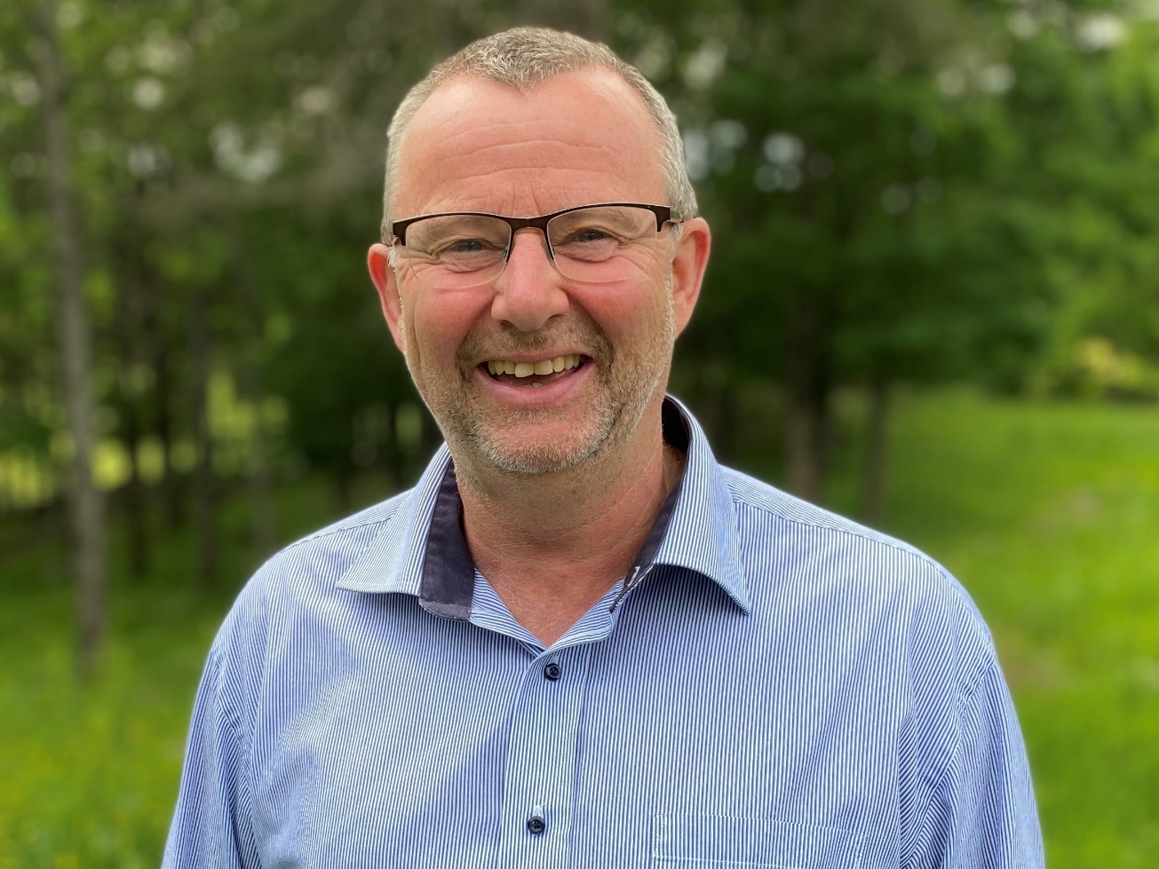
- Hva tenker du fokuset framover for Vestfold Sp bør være?
Vi er og skal være et sentrumsparti. Vi må i sterk grad synliggjøre vår politikk og våre politiske verdisaker gjennom samhandling med øvrige partier uten å gå på bekostning av egen politikk. Når vi nå skal tilbake til Vestfold Fylkeskommune fra 01.01.2024 blir det viktig å sette tydelige Sp-fotavtrykk i utforming av ny politikk for «de nye Vestfold». Viktige saker blir: Økt verdiskaping, økt sysselsetting og mindre utenforskap, bedre tilrettelegging for å skape nye næringer og flere arbeidsplasser med sterkt fokus på klima og miljø, infrastruktur som legger til rette for mer sømløse samfunn og lavere miljøavtrykk, samt et sterkt og utviklende landbruk i vårt svært fruktbare klima.

- Hvordan ønsker du å bidra med i Vestfold Sp?
Jeg ønsker å delta gjennom min erfaring, væremåte, nettverk og motivasjon til å få best mulig løsninger for befolkning i Vestfold. Jeg vil at Senterpartiet skal være synlig med sin Sp-politikk i hele Vestfold, samt i regionen her på Østlandet så befolkningen opplever en positiv forskjell ved å ha Senterpartiet med i de ulike politisk ledernivåene i kommune, fylke og Storting/Regjering. Det viktigste for meg som potensiell ny leder av styret i Vestfold Senterparti blir å få alle til å jobbe i samme retning, være aktive og ville positiv samfunnsutvikling gjennom å få fram det beste i seg selv og i sine omgivelser.

- Andre ting du vil si noe om
Viktig å styrke Senterpartiet sin politikk i «Nye Vestfold» når de nye seks kommunene er sterkt forankret i våre byer langs kysten, men samtidig har mye areal og omland innover i fylket som er svært viktig både ift forvaltning og utvikling. Senterpartiet må også jobbe med å føre en ansvarlig politikk som har som målsetting å bli betraktet som et styringsdyktig parti.

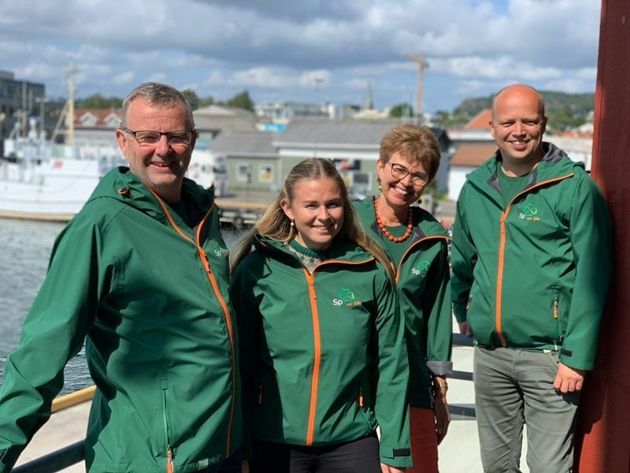

Per-Asbjørn var 2. kandidat på stortingslista for Vestfold Sp ved siste valg og ved forrige.
Her fra valgkampdag i Sandefjord 10. august 2021 sammen med fra v. 3. kandidat Oda Maria Hokstad, 1. kandidat (nå stortingsrepresentant) og avtroppende fylkesleder Kathrine Kleveland og partileder Trygve Slagsvold Vedum.

